Pořadové číslo  pro potřeby ÚAP: 2 | Obec: BÍLÝ KOSTEL NAD NISOU | Kód obce  563919

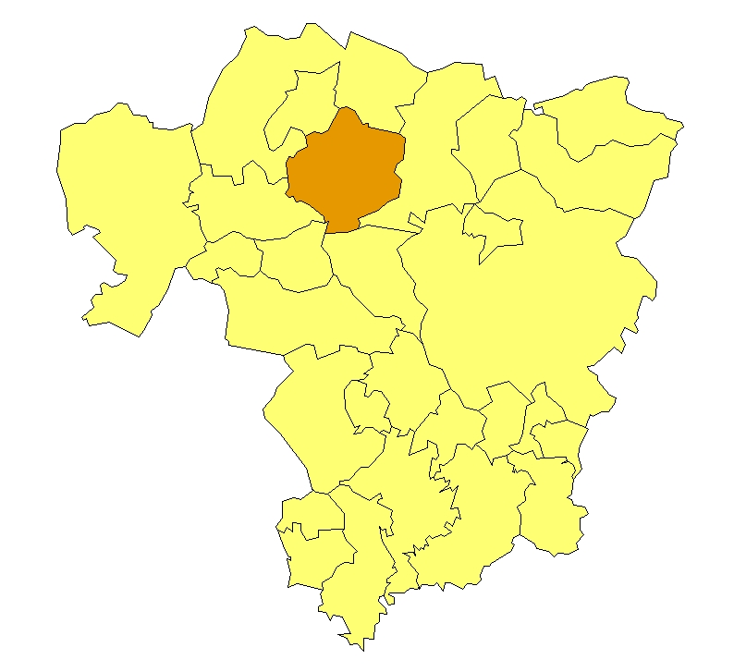 | Základní údaje o obci  Počet obyvatel: 894 (k 31. 12. 2009)  Rozloha k.ú: 25 km², tj. 2500 ha  Základní ekonomické údaje  Míra nezaměstnanosti: 9,6 %  (k 31. 12. 2009)  Ekonomicky aktivní obyvatelstvo: 439  Zaměstnanost v sekundárním sektoru: 46 %  Zaměstnanost v terciárním sektoru: 39 %  Index vzdělanosti: 1,32  Základní občanská vybavenost  Základní škola (1.stupeň)  Mateřská škola  Poloha obce v ORP Liberec: sever

Obecná východiska
- Obec nemá zpracován rozvojový strategický dokument. Program rozvoje obce zpracován byl, ale není aktuální.
- Ze závěrů dotazníkového průzkumu vyplývají hlavní rozvojové záměry obce: dle finančních možností obce vybudování kanalizace a zajištění kulturní místnosti.
- Obec má problémy s hlukem ze silnic I/13 a I/35.

Zaměstnanost
Hodnocení zaměstnanosti vychází z ukazatele vývoj míry registrované nezaměstnanosti k 31. 12. od roku 2000 do roku 2009. Do roku 2008 se míra nezaměstnanosti držela na relativně nízké úrovni, ale v důsledku hospodářská krize lze vypozorovat vysoký nárůst nezaměstnanosti v roce 2009.
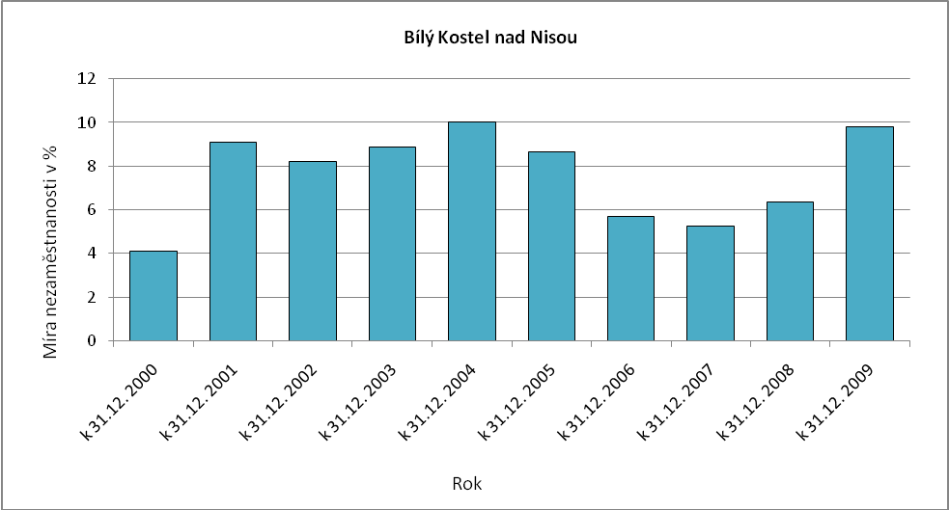
Obr. Bílý Kostel nad Nisou-1: Vývoj míry nezaměstnanosti v % k 31. 12. roku
Zdroj: ČSÚ, MPSV
Ekonomická aktivita
Dle ARES se v obci k 16. 4. 2010 nacházelo 297 ekonomických subjektů, z toho byly 223 aktivní subjekty. Největší firmy působí v odvětvích zpracovatelského průmyslu, stavebnictví a dopravy. Dle počtu zaměstnanců se jedná o drobné a malé podniky.

Tab. Bílý Kostel nad Nisou-1: Přehled ekonomických subjektů s největším počtem zaměstnanců
Hl. předmět podnikání CZ-NACE | Popis oboru | Firma | Sídlo | Počet zaměstnanců
852000 | Primární vzdělávání | Základní škola a Mateřská škola, Bílý Kostel nad Nisou, p.o. | 46331 Bílý Kostel nad Nisou 227 | 10 - 19
431000 | Demolice a jiné stavební práce | Gregor Lauber s.r.o. | 46331 Bílý Kostel nad Nisou 140 | 1 - 5
711000 | Architektonické a inženýrské činnosti | EKOL-OIL s.r.o. | 46331 Bílý Kostel nad Nisou 116 | neuvedeno
261000 | Výroba elektronických součástek | Liware s.r.o. | 46331 Bílý Kostel nad Nisou 44 | 1 - 5
431000 | Demolice a ostatní stavební práce | ADMAL - CZ s.r.o. | 46331 Bílý Kostel nad Nisou 248 | 1 - 5
481100 | Všeobecné činnosti veřejné správy | Obec Bílý Kostel nad Nisou | 46331 Bílý Kostel nad Nisou 206 | 1 - 5
494100 | Silniční nákladní doprava | AUTODOPRAVA ERBERT, s.r.o. | 46331 Bílý Kostel nad Nisou 71 | 1 - 5
Zdroj: databáze MF, ARES

Celkový počet ekonomicky aktivního obyvatelstva je 439, přičemž největší část obyvatelstva je zaměstnána v sekundárním sektoru.

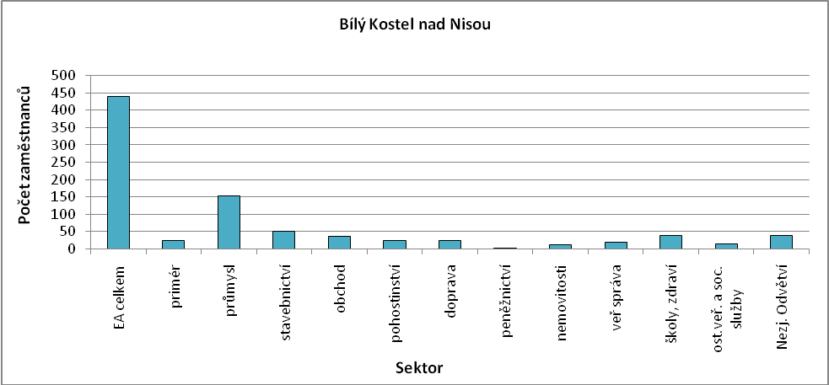
Obr. Bílý Kostel nad Nisou-2: Struktura ekonomiky
Zdroj: ČSÚ, SLBD, 2001

Zemědělská výroba
Mezi nejvýznamnější firmy v obci v oblasti zemědělství patří firmy fyzických osob Jiří Brodský a Karel Hradecký. Dalším významným subjektem, který má ovšem sídlo mimo obec, je firma Agro Chomutice. Agro Chomutice je akciovou společností, má sídlo v Chomuticích (okres Jičín) a obhospodařuje v rámci svých závodů na 5 000 hektarů rozložených od Hořic až po Hrádek nad Nisou. Pozemky a objekty tato společnost získala do pronájmu, odkoupila nedokončený objekt rostlinné výroby a začala zde realizovat své podnikatelské záměry. Dalším ekonomickým subjektem daného odvětví byl Státní statek Bílý Kostel, který je však v likvidaci.
Ostatní výroba
V obci je vysoký podíl podnikatelů – FO. Celkem se k 31. 12. 2006 jednalo o 193 OSVČ, z toho bylo 157 podnikatelů – fyzických osob, 31 samostatně hospodařících zemědělců a 5 ostatních FO se svobodným zaměstnáním. V obci se nenachází žádný větší podnikatelský subjekt, významná je proto vyjížďka obyvatel za zaměstnáním zejména do Liberce, Chrastavy, částečně také do Hrádku nad Nisou a Mladé Boleslavi.

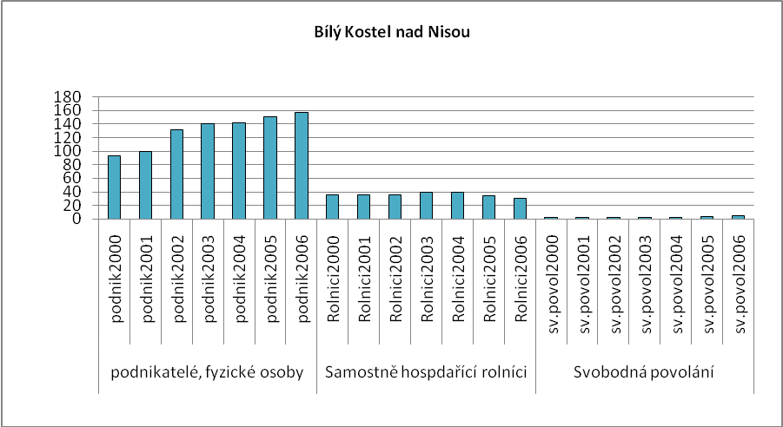
Obr. Bílý Kostel nad Nisou-3: Vývoj počtu podnikatelů FO nezapsaných v obchodním rejstříku
Zdroj: ČSÚ

Brownfieldy / Opuštěné výrobní areály a objekty
Dle dotazníkového průzkumu z dubna 2010 se v obci nachází dva opuštěné objekty (brownfields), a sice areál bývalého dětského tábora a bývalý statek.

Potenciál rozvoje obce
Hodnocení silných a slabých stránek obce bylo provedeno dle jednotlivých faktorů hospodářského rozvoje (viz RURÚ – ekonomický pilíř) a následně porovnáno s pořadím poslední obce České republiky, která ještě nemá v daném faktoru problémy (na základě stanovené hranice dynamiky rozvoje). Na základě provedeného hodnocení lze konstatovat, že významně slabými faktory jsou v obci faktory F5 – občanská vybavenost, F6 – struktura ekonomiky a F8 – ekonomická aktivita. Mezi silnější faktory patří F2 – atraktivita místa bydlení, F4 – věková struktura a F7 – udržitelný rozvoj prostředí. Ostatní faktory se pohybují kolem (nad) stanovené hodnoty hranice dynamiky rozvoje. Viz obr. Bílý Kostel nad Nisou-4.

Ve faktoru občanská vybavenost se negativně odráží absence základních zdravotnických služeb v obci. Struktura ekonomiky je nepříznivě ovlivněna vysokou zaměstnaností ekonomicky aktivního obyvatelstva ve zpracovatelském průmyslu, a naopak nízkou zaměstnaností v terciárním sektoru. Ve faktoru ekonomická aktivita se negativně projevuje nízký počet pracovních příležitostí v obci, který nutí obyvatelstvo vyjíždět za prací do okolních měst.

Naopak příznivou skutečností je dobrá věková struktura vyznačující se převisem počtu obyvatelstva v předproduktivním věku nad počtem obyvatel v poproduktivním věku. Obec v posledních letech vykazuje trvale migrační přírůstek, počet obyvatel obce se tak mírně zvýšil. Intenzita bytové výstavby se ovšem pohybuje pouze v řádu několika málo jednotek bytů ročně. Vzdělanostní struktura se vyznačuje vysokým podílem obyvatelstva jen se základním vzděláním (bez maturity), podíl vysokoškolsky vzdělaného obyvatelstva je silně podprůměrný.

Obr. Bílý Kostel nad Nisou-4: Dynamika hospodářského rozvoje obce (srovnání pořadí v rámci ČR)
Zdroj: Výzkum EF (HF) TUL (data za rok 2006), projekt č. WD-30-07-1

Závěry, Doporučení, Okruhy problémů k řešení
- Dominantním zaměstnavatelským sektorem pro obec je zpracovatelský průmysl. Zaměstnanost ve službách je nízká.
- Vysoká závislost zaměstnanosti na zpracovatelském průmyslu může v budoucnosti vyvolat vysokou strukturální nezaměstnanost. V tomto ohledu je nepříznivým faktorem i nízká vzdělanost obyvatelstva.
- Počet pracovních příležitostí v obci je nízký. Udržení míry nezaměstnanosti je podmíněno vysokou vyjížďkou obyvatelstva za prací, zejména do Liberce. Tomu je třeba přizpůsobit i dopravní dostupnost a kvalitu spojení.
- Obec vykazuje příznivou věkovou strukturu obyvatelstva. Vysoký počet obyvatel v předproduktivním věku bude zvyšovat poptávku po školských zařízeních (mateřská a základní škola).
- Obec bude muset vyřešit problém sanace brownfieldů (bývalý statek a bývalý dětský tábor).
- Je potřeba dokončit kanalizaci a podpořit bytovou výstavbu v obci.
- Potenciál rozvoje obce lze spatřovat v rozvoji funkce bydlení. Obec má výhodnou polohu nedaleko krajského města, přitom leží v relativně klidném prostředí. Tato výhoda se projeví zvláště po dokončení přeložky silnice I/35 a odvedení tranzitní dopravy z obce.
- Dalším zdrojem růstu může být rozvoj turistického ruchu a sektoru služeb. Obec leží v krásné přírodě a disponuje atraktivitami cestovního ruchu.

Silné stránky | - dobré dopravní spojení  - přítomnost mateřské a základní školy v obci  - existence základní obchodní sítě  - přítomnost ubytovacích zařízení v obci  - fungující spolkový život  - technická infrastruktura (vodovod, plynofikace)  - příznivá věková struktura obyvatelstva
- absence zdravotnického zařízení  - neaktuální program rozvoje obce  - dílčí problémy s kanalizací  - špatný stav místních komunikací  - vysoká hluková zátěž z dopravy  - nízký počet pracovních příležitostí v obci | Slabé stránky
Příležitosti | - krásná okolní příroda  - existence turistických atraktivit  - existující síť cyklostezek  - přítomnost sportovních zařízení  - rozvoj zaměstnanosti ve službách  - rozvoj bytové výstavby
- existence brownfields  - vysoká závislost zaměstnanosti na zpracovatelském průmyslu  - nízká vzdělanost obyvatelstva  - nízká intenzita bytové výstavby | Hrozby

